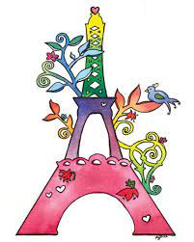

*Je ne perds jammais .*

*Soit je gagne*

Soit j’apprends

**Fiche de travail N :(3 )**

Nom : _________________ Classe : (4A+B) Date : _______________

**Objectif savoir la conjugaison du verbe avoir au présent**

**1/ Entoure le verbe avoir**

**a/ Je mange du pain .**

**b/ Elle a un crayon .**

**c/ tu es gentille.**

**d/ je suis en classe**

**e/ Nous avons des pommes**

**f / Il parle le français**

**2/ Conjugues le verbe avoir au présent**

|  |  |
| --- | --- |
| **…………………………j.** | **ai** |
| **Vous** | **...............avez......** |
| **.......................** | **avons** |
| **Tu** | **....as..........** |
| **Ils** | **...ont...............** |
| **................Elles** | **Ont** |
| **...............Il** | **a** |
| **Elle** | **..a............** |
| **.....................Elles** | **ont** |

**3/ Trouve la bonne forme du verbe avoir pour les sujets suivants**

**1/Maman _______a__une voiture**

**2/ Il ____a_______ un stylo**

**3 / Manou ____a_________ une bicyclette**

**4/ Elles ____ont__________des voitures.**

**5/ Papa et moi __avons________ du galce**

**6/ Nous ___avons_________- des stylos .**

**7/ tu _as_________ une gomme .**

**8/ les filles ____ont________ ont des livres**

**9/ la fille ___a_________un stylo .**

**10/ Rami et Michel ___ont__________des balles.**

**11/ les garçons __ont__________ des voitures**

**12/ Elles _________ont____des crayons .**

**4/ Ecris des phrases avec le verbe avoir**

**J ai un livre**

**Tu as un cahier**

**Vous avez un stylo**

____________________________________________________________________________________

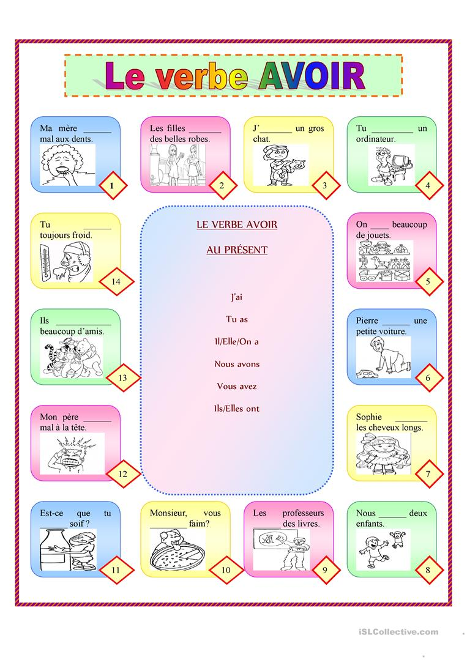e’’’’’’’’’’ j